**Phonétique : la réduction des voyelles.**

* **hors accent tonique, on procède à la réduction vocalique:**
* On distingue deux degrés de réduction:  
  1° = voyelle initiale ou 1 syllabe avant l'accent,  
  2°= 2 syllabes avant ou une syllabe apres l'accent (en désinence)
* ***après consonnes dures:***
* 1°) en dehors de l'accent tonique, /o/ se prononce presque [a] : ОКН**О** = [аkno]
* 2°) /a/, /o/, /i/, /e/ après l'accent tonique (ou syllabes avant) se prononcent presque [e] muet: Л**А**МПА = [l**a**mpe] , М**Я**СО = [m'**a**se], МАГАЗ**И**Н [megazin]
* ***après consonnes molles***
* E, Я en dehors de l'accent tonique se prononcent presque [i]:  МЯСН**И**К = [m'isn**'i**k], ТЕЛЕВ**И**ЗОР = [t'il'i**v'**izer]

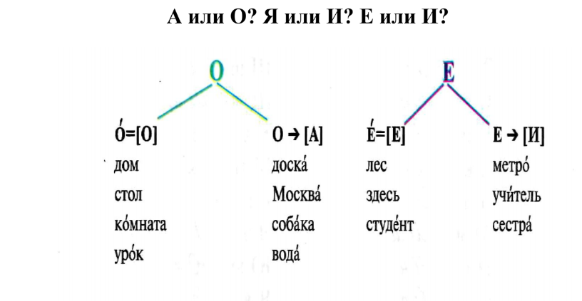

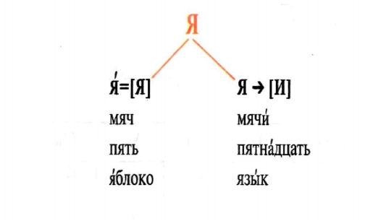

**Lisez.**

лáмпа, бумáга, самá, расскáз, карт**и**на, заказáть, забастóвка, карандáш, завáрка,канáл, шпаргáлка, загадáть, загáдка, загáдочка, пáлка, сажáть, саранчá, бáбушка, Карагандá, Анна, арáба, акýстика, анакóнда, Алёша, америкáнка, азиáтка, анекдóт, атáка, аудиотéка

пóлочка, кóзочка, компóт, вопрóс, водовóз, водорóд, паровóз, голосóк, под окнóм, подокóнник, молокó, соловéй, самохóд, под столóм, хóхот, сороковóй, покор**и**ть, молодóй, окóшко, óкорок, овощнóй, óвощи, открыто, огоpóд, открóй, осторóжно, опáсно, окнó

**Кто э́ти лю́ди? (PRC, les. 17)**

- ______________ лю́ди?

- Я ____________, что э́то Та́нины бра́тья.

- А _________________________________?

- Они́ пьют ____________________, __________ и пою́т ___________пе́сни.